Детская мебель Гном (Модули)
Скачать ПРАЙС-ЛИСТ (Word 80 кб) 06.02.12: Детская мебель Гном. Мебель для самых маленьких, для малышей. Цвет: салатовый с рисунками. Нежные тона и оригинальный дизайн - вот характерные черты представленной детской мебели! Габариты: Ширина*Высота*Глубина. Цены обновлены 06.02.12
Просмотр | Наименование | Описание | Производство | Цена
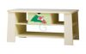 | G1 Стол игровой | 115*53*66 | Украина | 5705 р.
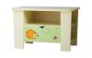 | G2 Тумба РТВ | 85*53*53 | Украина | 4090 р.
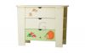 | G3 Комод | 88*74*40 | Украина (GERBOR) | 5525 р.
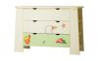 | G4 Комод | 108*74*40 | Украина (GERBOR) | 5885 р.
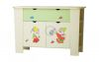 | G5 Тумба | 108*74*40 | Украина (GERBOR) | 5405 р.
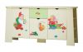 | G6Тумба | 146*74*40 | Украина (GERBOR) | 6970 р.
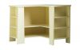 | G7 Тумба угловая | 90*74*90 | Украина | 4750 р.
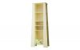 | G8 Пенал | 75*194*40 | Украина (GERBOR) | 7510 р.
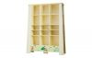 | G9 Пенал | 152*194*40 | Украина (GERBOR) | 12670 р.
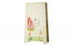 | G10 Шкаф | 113*194*54 | Украина (GERBOR) | 11830 р.
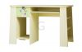 | G11 Стол | 75*119*60 | Украина (GERBOR) | 6010 р.
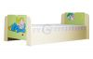 | G12 Кровать | 74*106*204 без матраса и сетки | Украина (GERBOR) | 5650 р.
 | G12 Кровать | 74*106*204, с матрасом 90*200 - 3090 руб, с сеткой ортоп. - 2020р. | Украина (GERBOR) | 10760 р.

ООО Торговая Компания Скала
620037, г. Екатеринбург, ул. Студенческая 16-124
Тел: (343) 383-46-29, 383-74-17, 383-75-15
mkskala@mail.ru
Страница в интернете: http://mkskala.ru/catalog/370/
Сайт: www.mkskala.ru

